ГОСУДАРСТВЕННОЕ СОБРАНИЕ  (ИЛ ТУМЭН)  РЕСПУБЛИКИ САХА (ЯКУТИЯ) | 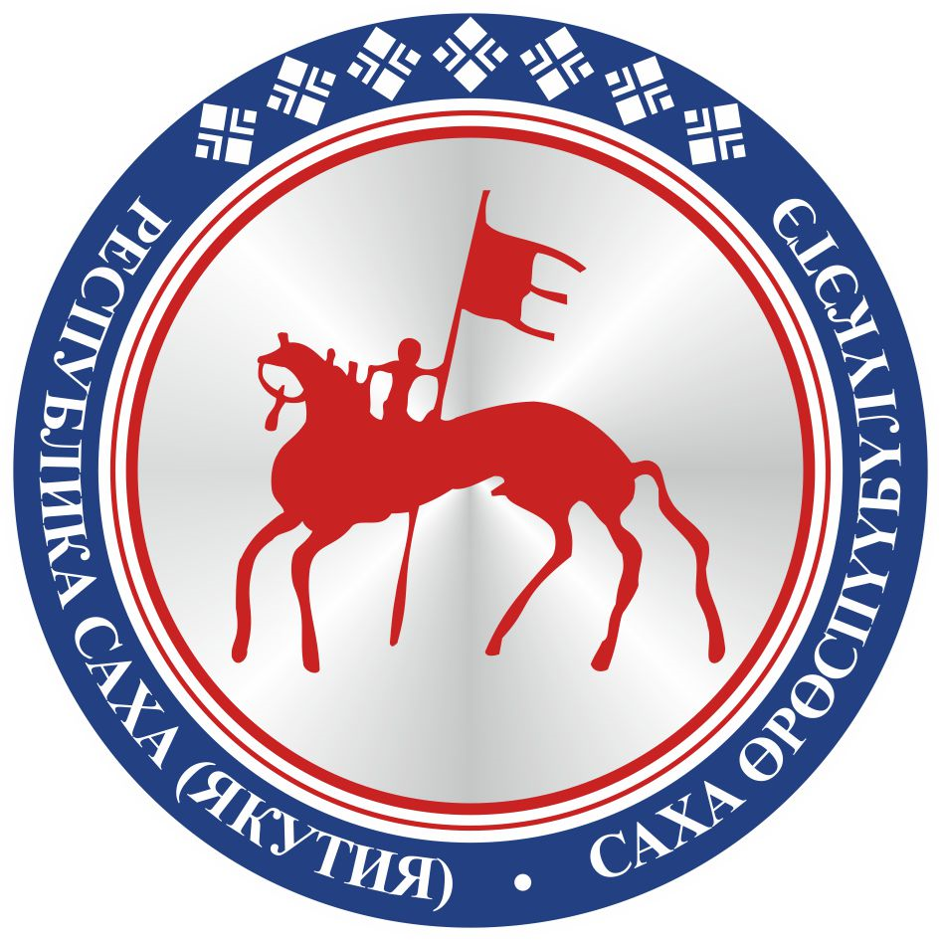 | САХА ӨРӨСПҮҮБҮЛҮКЭТИН  ИЛ ТҮМЭНЭ
П О С Т А Н О В Л Е Н И Е |  | У У Р А А Х

О проекте закона Республики Саха (Якутия) «О внесении
изменений в Закон Республики Саха (Якутия) «О мерах социальной
поддержки детей Великой Отечественной войны – граждан,
не достигших совершеннолетия на 3 сентября 1945 года»

Государственное Собрание (Ил Тумэн) Республики Саха (Якутия) п о с т а н о в л я е т:
1. Принять в первом чтении проект закона Республики Саха (Якутия) «О внесении изменений в Закон Республики Саха (Якутия) «О мерах социальной поддержки детей Великой Отечественной войны – граждан, не достигших совершеннолетия на 3 сентября 1945 года», внесенный народными депутатами Республики Саха (Якутия) П.В.Гоголевым, А.А.Григорьевой, В.Н.Губаревым, Ф.В.Габышевой, М.Д.Гуляевым, Ю.М.Николаевым, В.М.Прокопьевым, М.Н.Христофоровой, В.И.Чичигинаровым, П.Р.Аммосовым, И.И.Григорьевым, Л.Л.Явловской, Н.Л.Румянцевой, С.М.Березиным, Р.В.Солнышкиной.
2. Направить указанный законопроект Главе Республики Саха (Якутия), в Правительство Республики Саха (Якутия), Прокуратуру Республики Саха (Якутия), Управление Министерства юстиции Российской Федерации по Республике Саха (Якутия), народным депутатам Республики Саха (Якутия), в представительные органы муниципальных образований, региональные отделения политических партий для замечаний и предложений.
Установить, что замечания и предложения к указанному законопроекту направляются в постоянный комитет Государственного Собрания (Ил Тумэн) Республики Саха (Якутия) по здравоохранению, социальной защите, труду и занятости до 15 января 2020 года.
3. Поручить постоянному комитету Государственного Собрания (Ил Тумэн) Республики Саха (Якутия) по здравоохранению, социальной защите, труду и занятости (В.И.Чичигинаров) доработать указанный законопроект с учетом поступивших замечаний и предложений и внести его на рассмотрение Государственного Собрания (Ил Тумэн) Республики Саха (Якутия) во втором чтении.
4. Настоящее постановление вступает в силу с момента его принятия.

Председатель Государственного Собрания
(Ил Тумэн) Республики Саха (Якутия) П.ГОГОЛЕВ

г.Якутск, 12 декабря 2019 года
ГС № 357-VI

